CÜMLE BİLGİSİ
Aşağıda verilen cümlelerde olumlu olanları olumsuz cümleye, olumsuz olanları olumlu cümleye çevirip alttaki yere yazın.
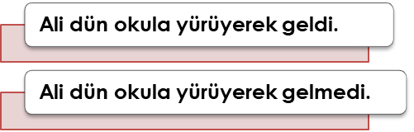
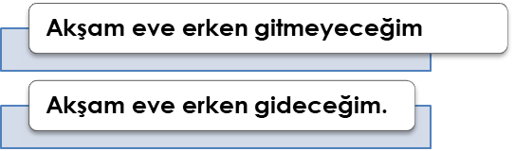

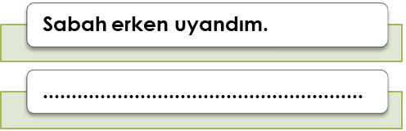
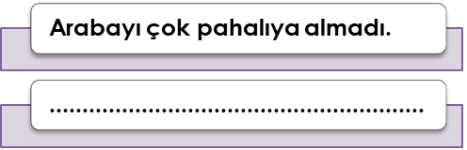

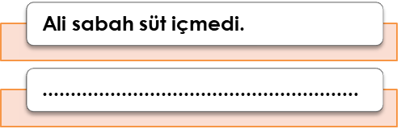
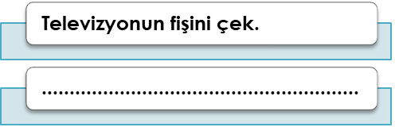

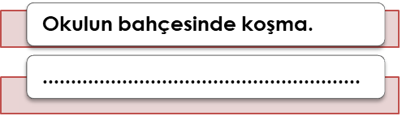
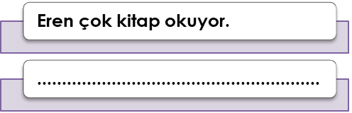

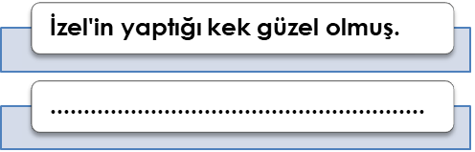
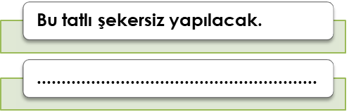

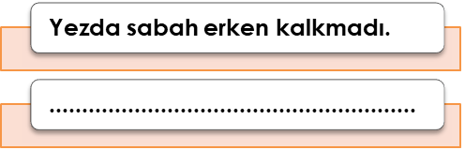
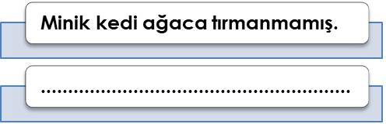

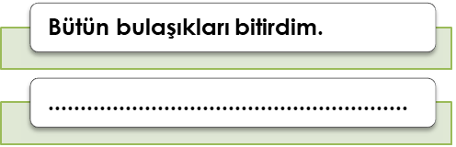
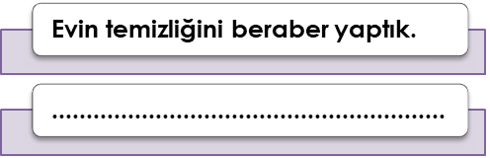

OLUMLU VE OLUMSUZ CÜMLELER

Aşağıdaki cümlelerin olumlu olanlarının karşısına olumsuz, olumsuz olanların karşısına olumlularını yazalım.

 |  | 
Kemal eve geldi. |  | ……………………………………………….
…………………………………………….. |  | Babam tamir etmedi.
Kuş yüksekte uçuyordu. |  | ……………………………………………….
…………………………………………….. |  | Rüzgar sert esmedi.
Annem yemek yaptı. |  | ……………………………………………….
…………………………………………….. |  | Ali maçı kazanmadı.
Ben şarkı söyledim. |  | ………………………………………………
…………………………………………….. |  | Aslı börek pişirmedi.
Bana masal anlattı. |  | …………………………………………….
…………………………………………….. |  | Karnım acıkmadı.
Dedem boya yapmış. |  | …………………………………………….
Aşağıdaki cümleleri inceleyiniz. Olumlu veya olumsuz olduklarını yanlarındaki kutucukları boyayarak gösteriniz.
Bana çiçek vermedi. |  |  | Olumlu | Olumsuz
Kardeşim iki bardak süt içti. |  |  | Olumlu | Olumsuz
Teyzem bize geliyor. |  |  | Olumlu | Olumsuz
Yavru köpek havlamıyormuş. |  |  | Olumlu | Olumsuz
O filmi beğenmemiş. |  |  | Olumlu | Olumsuz
Babam bacayı temizletiyor. |  |  | Olumlu | Olumsuz
Karınca yuvasına girmedi. |  |  | Olumlu | Olumsuz
Ali banyo yapmadı. |  |  | Olumlu | Olumsuz
Bana yemek getirdi. |  |  | Olumlu | Olumsuz

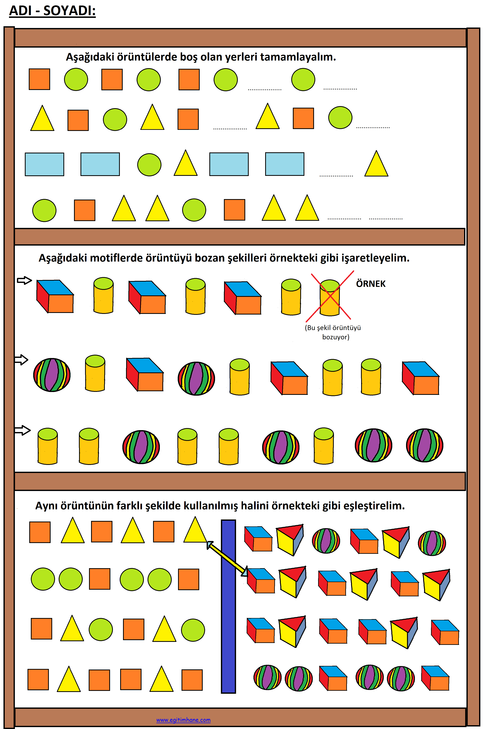
GEOMETRİK ÖRÜNTÜLER

